开源代码阅读大作业 · 软件工程

软件数据模型设计说明书
DjangoBlog 开源博客系统
项目名称 | DjangoBlog 开源博客系统
文档编号 | 1-1
编写人 | 尹楚元
完成日期 | 2026 年 11 月 1 日

依据仓库源码中的 Django 模型定义整理 · 共 14 个实体

目 录
1 软件系统概述 3
1.1 系统定位 3
1.2 解决的主要问题 3
1.3 技术架构与数据环境 3
2 功能与数据分析 4
2.1 功能与数据对象总览 4
2.2 内容发布与管理 4
2.3 内容组织与站点展示 5
2.4 用户与身份认证 5
2.5 评论与互动 5
2.6 站点配置与运维 6
3 数据模型设计 7
3.1 数据域划分与模型总览 7
3.2 数据库 E-R 图 7
3.3 实体关系说明 9
3.4 实体表结构 9
3.5 模型与代码的对应关系 15
3.6 设计评述与改进建议 16

1 软件系统概述

1.1 系统定位
DjangoBlog 是一个基于 Django 框架开发的开源博客系统，采用服务端渲染为主、HTMX 与 Alpine.js 做局部交互增强的技术路线，前端样式由 Tailwind CSS 构建，业务数据持久化在 MySQL 数据库中。系统面向个人博主和小型内容团队，在服务端完成页面渲染与数据读写，前端只负责局部刷新、主题切换、评论与图片预览等轻量交互。
从数据视角看，系统围绕“内容—用户—互动”三条主线组织：文章是内容聚合根，用户是权限与归属主体，评论与表情反应构成读者互动；分类、标签、友情链接、侧边栏与站点配置则服务于内容组织和站点运营。本说明书以下内容均以仓库 src/DjangoBlog 中各 app 的 models.py 为准，逐字段核对后整理。

1.2 解决的主要问题
系统通过一组职责清晰的实体，把博客日常运营中分散的问题收敛到统一的数据模型中：
- 内容生产与组织：把 Markdown 文稿组织为可发布、可检索、可分类的文章与独立页面，支持草稿与发布状态、置顶排序、浏览量统计和目录开关。
- 读者互动：以评论为入口，支持多级回复、审核开关和 8 种 Emoji 反应，形成“文章—评论—反应”的互动链路。
- 身份与权限：使用自定义用户模型替代 Django 默认用户，保留完整权限体系，并支持用户名或邮箱登录以及第三方账号绑定。
- 站点运营：把站点名称、SEO、备案号、配色方案、统计代码、侧边栏和友情链接从代码中剥离为可配置数据，降低改版成本。
- 运维与检索：记录后台命令与邮件发送日志；通过 Haystack 为文章建立全文索引，索引数据由文章表派生，不单独建立业务表。

1.3 技术架构与数据环境
与数据模型直接相关的技术栈如下表所示。数据库层采用关系型模型，所有表由 Django ORM 的迁移文件创建，表名遵循 <app_label>_<model_name> 的默认规则。
表 1-1 数据相关的技术环境
要素 | 实现方式 | 对数据模型的影响
Web 框架 | Django 5.2.17（MTV） | 模型类即数据表的唯一事实来源，由 migration 生成结构
数据库 | MySQL，库名 djangoblog | 字段类型按 MySQL 方言映射；支持组合索引与级联删除
用户模型 | AUTH_USER_MODEL = accounts.BlogUser | 所有作者、评论者、反应者外键统一指向 accounts_bloguser
内容编辑 | django-mdeditor，MDTextField | 文章正文以 Markdown 文本存入 longtext 字段
全文检索 | django-haystack + Whoosh / Elasticsearch | 索引由 Article 派生，不新增业务表
前端 | Django 模板 + HTMX + Alpine.js + Tailwind | 不直接持有业务数据，仅消费视图层输出

2 功能与数据分析

2.1 功能与数据对象总览
按业务职责可以把系统拆分为六个功能域。下表列出每个功能域的核心能力，以及它在读写过程中主要操作的数据对象，为后续实体设计提供依据。
表 2-1 功能域与主要数据对象
功能域 | 主要功能点 | 主要数据对象 | 读写特征
内容发布 | 文章与独立页面的创建、编辑、草稿/发布、置顶排序、浏览量统计 | Article、Category、Tag | 读多写少，写入集中在作者
内容组织 | 分类树维护、标签管理、友情链接、侧边栏展示 | Category、Tag、Links、SideBar | 低频写、高频读
用户与身份 | 注册登录、资料维护、权限与分组、第三方账号绑定 | BlogUser、OAuthUser、OAuthConfig | 低频写
评论互动 | 评论、多级回复、审核、Emoji 反应 | Comment、CommentReaction | 高频写、按文章聚合读
站点配置 | 站点信息、SEO、备案、配色、广告与评论审核开关 | BlogSettings | 极低频写、全局高频读
运维管理 | 后台命令库、邮件发送记录 | commands、EmailSendLog | 低频写、按时间倒序读

2.2 内容发布与管理
文章是整个系统最核心的聚合根。Article 保存标题、Markdown 正文、发布时间、发布状态、评论开关、内容类型（文章或独立页面）、浏览量、排序权重和目录显示开关，并通过 author 与 category 两个外键分别归属到用户和分类，通过 tags 多对多关联到标签。
发布状态 status 取值为 d（草稿）或 p（已发布），决定文章是否出现在前台；comment_status 控制单篇文章是否开放评论；type 区分普通文章与独立页面。列表排序由 Meta.ordering = ['-article_order', '-pub_time'] 决定，即先按排序权重倒序，再按发布时间倒序。
- 读者打开详情页时调用 viewed()，仅对 views 字段做一次增量更新，避免整行覆盖。
- 正文以 Markdown 存储，渲染时转换为 HTML；摘要长度由 BlogSettings.article_sub_length 统一控制。
- 文章标题在数据库层唯一，避免重复标题造成路由与检索歧义。
- Article 定义了 4 个组合索引，分别服务列表、热门、作者和分类查询。
涉及的数据对象：Article（主）、Category、Tag、BlogUser。

2.3 内容组织与站点展示
分类 Category 通过 parent_category 自关联形成任意层级的分类树，顶级分类的父键为空；Tag 提供扁平化的标签体系。文章与标签之间是多对多关系，Django 自动创建中间表 blog_article_tags 保存关联。
Links 与 SideBar 是两类独立的展示配置：前者保存友情链接的名称、地址、展示位置与启用状态，后者保存侧边栏标题、HTML 内容和排序序号。两者都用 sequence 唯一序号控制展示顺序，用 is_enable 控制是否显示；Links.show_type 还能区分首页、列表页、文章页、全部或幻灯片等展示位置。
涉及的数据对象：Category、Tag、BlogSettings、Links、SideBar。

2.4 用户与身份认证
系统使用自定义用户模型 BlogUser 继承 Django 的 AbstractUser，完整保留用户名、密码哈希、邮箱、姓名、权限、用户组、登录时间等标准字段，并扩展昵称 nickname、创建与修改时间以及注册来源 source。通过 AUTH_USER_MODEL 指向该模型后，系统中的作者、评论者、反应者外键都统一指向 accounts_bloguser。
第三方登录由 OAuthUser 与 OAuthConfig 两张表支撑：OAuthUser 保存某个第三方账号的 openid、昵称、头像、token 和平台类型，OAuthConfig 保存各平台的 AppKey、AppSecret、回调地址和启用开关。二者通过 type 字符串对应（如 github、weibo、qq），但代码中没有建立数据库外键，属于逻辑关联。
涉及的数据对象：BlogUser、OAuthUser、OAuthConfig。

2.5 评论与互动
Comment 保存评论正文、作者、所属文章、父评论和审核状态。is_enable 默认为 False，意味着新评论需要经过审核或后台操作后才对读者可见；parent_comment 自关联支持多级回复，父键为空表示顶层评论。
CommentReaction 记录用户对评论的 Emoji 反应，支持赞、踩、爱心、笑、庆祝、疑惑、火箭和眼睛 8 种类型。模型通过 unique_together(comment, user, reaction_type) 保证同一用户对同一条评论的同一种表情只能反应一次，查询时按 reaction_type 聚合即可得到汇总结果。
- 评论列表查询由 (article, parent_comment, is_enable) 组合索引支撑，契合按文章加载评论树的场景。
- 侧边栏最新评论由 (is_enable, -id) 组合索引支撑。
- 删除文章或用户会级联删除其评论与反应，保持互动数据不悬空。
涉及的数据对象：Comment、CommentReaction、Article、BlogUser。

2.6 站点配置与运维
BlogSettings 是全局单例配置实体，集中保存站点名称与描述、SEO 关键词、摘要长度、侧栏文章与评论数量、广告开关与代码、评论总开关、配色方案、公共头部与尾部、备案号、统计代码以及评论审核开关。模型在 clean() 中校验只能存在一条记录，并在保存后清空缓存。
commands 保存后台命令模板，EmailSendLog 保存邮件收件人、标题、正文与发送结果，二者用于运维留痕，与业务表之间没有外键关系。
涉及的数据对象：BlogSettings、commands、EmailSendLog。

3 数据模型设计

3.1 数据域划分与模型总览
系统共有 14 个实体（含 1 个多对多中间表），分布在 blog、accounts、comments、oauth、servermanager 五个 app 中。其中 blog_article、blog_category、blog_tag 显式继承 BaseModel，主键为 int AutoField；其余模型使用 Django 5.2 默认的 BigAutoField（bigint）。中间表 blog_article_tags 由 ORM 自动创建。
表 3-1 实体与数据域总览
数据域 | app | 模型类 | 表名 | 职责
内容 | blog | Article | blog_article | 文章与独立页面的主体数据
内容 | blog | Category | blog_category | 多级分类树
内容 | blog | Tag | blog_tag | 文章标签
内容 | blog | （自动创建） | blog_article_tags | 文章与标签的多对多关联
内容 | blog | Links | blog_links | 友情链接与展示位置
内容 | blog | SideBar | blog_sidebar | 侧边栏 HTML 内容块
配置 | blog | BlogSettings | blog_blogsettings | 站点全局配置（单例）
用户 | accounts | BlogUser | accounts_bloguser | 扩展用户与权限主体
互动 | comments | Comment | comments_comment | 评论与多级回复
互动 | comments | CommentReaction | comments_commentreaction | 评论 Emoji 反应
身份 | oauth | OAuthUser | oauth_oauthuser | 第三方账号绑定信息
身份 | oauth | OAuthConfig | oauth_oauthconfig | 第三方平台授权配置
运维 | servermanager | commands | servermanager_commands | 后台命令模板
运维 | servermanager | EmailSendLog | servermanager_emailsendlog | 邮件发送日志

3.2 数据库 E-R 图
为避免单张图过于拥挤，E-R 图按“核心内容与互动”和“身份、配置与运维”两部分呈现。图中矩形为实体，标注了表名与关键字段；连线表示关系，1 表示一端，N 表示多端，虚线表示没有数据库外键的逻辑关联。完整字段与约束见 3.4 节。
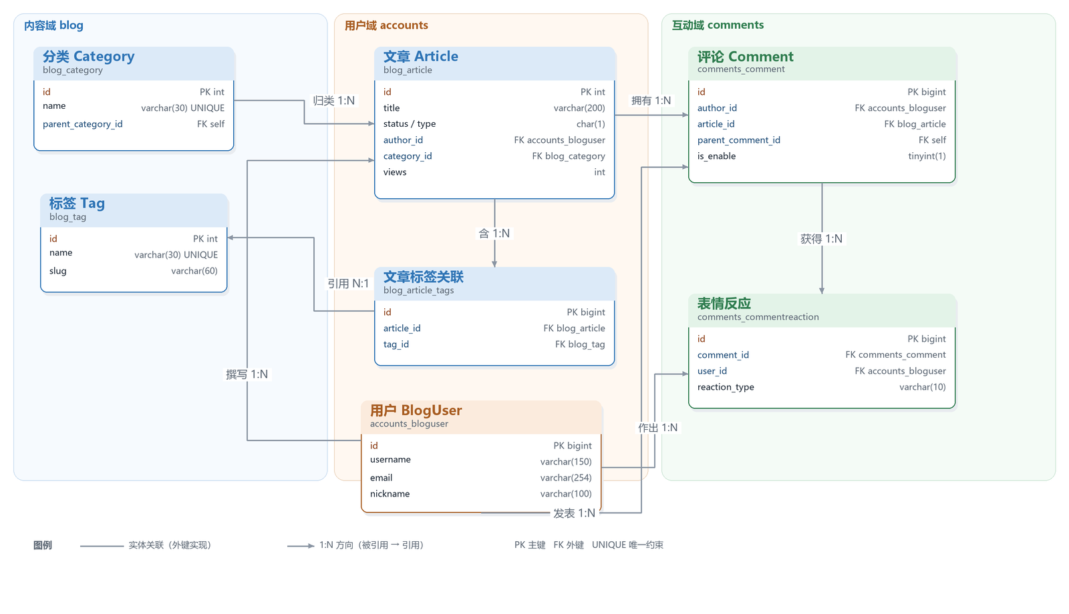
图 3-1 核心内容与互动域 E-R 图
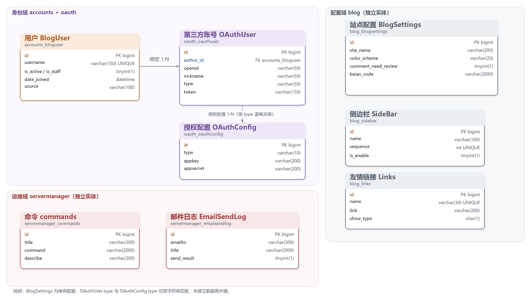
图 3-2 身份、配置与运维域 E-R 图
说明：BlogSettings、SideBar、Links、commands、EmailSendLog 都是独立的配置或日志实体，彼此以及与业务实体之间没有外键；OAuthUser.type 与 OAuthConfig.type 仅按字符串匹配，图中用虚线表示。

3.3 实体关系说明
下表按语义为每段关系命名，并给出重数、实现方式和业务规则。重数方向统一为“实体 A 的 1 端 → 实体 B 的 N 端”。
表 3-2 实体关系与重数
关系名称 | 实体 A | 重数 | 实体 B | 实现方式 | 业务规则
撰写文章 | BlogUser | 1 : N | Article | article.author_id 外键 | 一个用户可写多篇文章；删除用户级联删除其文章
归属分类 | Category | 1 : N | Article | article.category_id 外键 | 每篇文章必须属于一个分类；分类删除级联删除文章
分类层级 | Category | 1 : N | Category | parent_category_id 自关联 | 支持任意层级；顶级分类父键为空
文章标注 | Article | M : N | Tag | blog_article_tags 中间表 | 一篇文章可有多个标签，一个标签可标注多篇文章
文章评论 | Article | 1 : N | Comment | comment.article_id 外键 | 删除文章级联删除评论
用户评论 | BlogUser | 1 : N | Comment | comment.author_id 外键 | 删除用户级联删除其评论
评论回复 | Comment | 1 : N | Comment | parent_comment_id 自关联 | 父评论为空表示顶层评论，可逐级回复
评论反应 | Comment | 1 : N | CommentReaction | reaction.comment_id 外键 | 一条评论可被多次反应，删除评论级联删除反应
用户反应 | BlogUser | 1 : N | CommentReaction | reaction.user_id 外键 | 同一用户对同一评论同一表情仅允许一次
账号绑定 | BlogUser | 1 : N | OAuthUser | oauth_user.author_id 外键（可空） | 一个用户可绑定多个第三方账号；解绑后可为空
授权配置 | OAuthConfig | 1 : N | OAuthUser | 按 type 字符串匹配，无外键 | 如 type='github' 的账号对应 GitHub 平台配置

3.4 实体表结构
以下按“字段名 / 数据类型 / 可空与默认 / 键与约束 / 说明”列出每个实体的结构。字段类型为模型在 MySQL 中的映射值；Django 的逻辑约束（choices、自增、自动时间）在说明列中注明。

3.4.1 文章表 blog_article
表 3-4-1 blog_article 表结构
字段名 | 数据类型 | 可空 / 默认 | 键、约束与说明
id | int | 非空，自增 | PK · 主键，来自 BaseModel 的 AutoField
title | varchar(200) | 非空 | UNIQUE · 文章标题，全局唯一
body | longtext | 非空 | Markdown 正文，MDTextField
pub_time | datetime | 非空，默认当前时间 | 发布时间
status | char(1) | 非空，默认 'p' | choices: d / p · 草稿或已发布
comment_status | char(1) | 非空，默认 'o' | choices: o / c · 评论开放或关闭
type | char(1) | 非空，默认 'a' | choices: a / p · 文章或独立页面
views | int unsigned | 非空，默认 0 | 浏览量，仅对该字段增量更新
author_id | bigint | 非空 | FK → accounts_bloguser.id · 作者；ON DELETE CASCADE
article_order | int | 非空，默认 0 | 置顶与排序权重
show_toc | tinyint(1) | 非空，默认 0 | 是否显示文章目录
category_id | int | 非空 | FK → blog_category.id · 所属分类；ON DELETE CASCADE
creation_time | datetime | 非空，默认当前时间 | 创建时间
last_modify_time | datetime | 非空，默认当前时间 | 最后修改时间

组合索引：idx_type_status_pub(type, status, -pub_time)、idx_status_views(status, -views)、idx_author_status_type(author, status, type)、idx_category_status(category, status)。

3.4.2 分类表 blog_category
表 3-4-2 blog_category 表结构
字段名 | 数据类型 | 可空 / 默认 | 键、约束与说明
id | int | 非空，自增 | PK · 主键
name | varchar(30) | 非空 | UNIQUE · 分类名称
parent_category_id | int | 可空 | FK → blog_category.id · 父分类自关联；CASCADE
slug | varchar(60) | 默认 'no-slug' | URL 别名，由 BaseModel.save 生成
index | int | 默认 0 | 排序权重，Meta.ordering 为 -index
creation_time | datetime | 非空，默认当前时间 | 创建时间
last_modify_time | datetime | 非空，默认当前时间 | 最后修改时间

3.4.3 标签表 blog_tag
表 3-4-3 blog_tag 表结构
字段名 | 数据类型 | 可空 / 默认 | 键、约束与说明
id | int | 非空，自增 | PK · 主键
name | varchar(30) | 非空 | UNIQUE · 标签名称
slug | varchar(60) | 默认 'no-slug' | URL 别名
creation_time | datetime | 非空，默认当前时间 | 创建时间
last_modify_time | datetime | 非空，默认当前时间 | 最后修改时间

3.4.4 文章标签关联表 blog_article_tags
表 3-4-4 blog_article_tags 表结构
字段名 | 数据类型 | 可空 / 默认 | 键、约束与说明
id | bigint | 非空，自增 | PK · 中间表主键，由 ORM 自动创建
article_id | int | 非空 | FK → blog_article.id · 文章外键；CASCADE
tag_id | int | 非空 | FK → blog_tag.id · 标签外键；CASCADE
（组合） | — | — | UNIQUE(article_id, tag_id) · 同一文章与同一标签只允许一条关联

3.4.5 友情链接表 blog_links
表 3-4-5 blog_links 表结构
字段名 | 数据类型 | 可空 / 默认 | 键、约束与说明
id | bigint | 非空，自增 | PK · 主键
name | varchar(30) | 非空 | UNIQUE · 链接名称
link | varchar(200) | 非空 | URLField，跳转地址
sequence | int | 非空 | UNIQUE · 展示顺序，Meta.ordering 为 sequence
is_enable | tinyint(1) | 非空，默认 1 | 是否显示
show_type | char(1) | 非空，默认 'i' | choices: i/l/p/a/s · 首页、列表、文章页、全部、幻灯片
creation_time | datetime | 非空，默认当前时间 | 创建时间
last_mod_time | datetime | 非空，默认当前时间 | 最后修改时间

3.4.6 侧边栏表 blog_sidebar
表 3-4-6 blog_sidebar 表结构
字段名 | 数据类型 | 可空 / 默认 | 键、约束与说明
id | bigint | 非空，自增 | PK · 主键
name | varchar(100) | 非空 | 侧边栏标题
content | longtext | 非空 | HTML 内容片段
sequence | int | 非空 | UNIQUE · 展示顺序
is_enable | tinyint(1) | 非空，默认 1 | 是否启用
creation_time | datetime | 非空，默认当前时间 | 创建时间
last_mod_time | datetime | 非空，默认当前时间 | 最后修改时间

3.4.7 站点配置表 blog_blogsettings
表 3-4-7 blog_blogsettings 表结构
字段名 | 数据类型 | 可空 / 默认 | 键、约束与说明
id | bigint | 非空，自增 | PK · 主键
site_name | varchar(200) | 非空，默认空串 | 站点名称
site_description | longtext | 非空，默认空串 | 站点描述
site_seo_description | longtext | 非空，默认空串 | SEO 描述
site_keywords | longtext | 非空，默认空串 | SEO 关键词
article_sub_length | int | 非空，默认 300 | 文章摘要截取长度
sidebar_article_count | int | 非空，默认 10 | 侧栏文章数量
sidebar_comment_count | int | 非空，默认 5 | 侧栏评论数量
article_comment_count | int | 非空，默认 5 | 文章页默认评论数量
show_google_adsense | tinyint(1) | 非空，默认 0 | 是否显示 Google 广告
google_adsense_codes | longtext | 可空，默认空串 | 广告代码
open_site_comment | tinyint(1) | 非空，默认 1 | 站点评论总开关
color_scheme | varchar(20) | 非空，默认 'purple' | choices: 8 套配色 · 前端主题配色方案
global_header | longtext | 可空，默认空串 | 公共头部 HTML
global_footer | longtext | 可空，默认空串 | 公共尾部 HTML
beian_code | varchar(2000) | 可空，默认空串 | ICP 备案号
analytics_code | longtext | 非空，默认空串 | 网站统计代码
show_gongan_code | tinyint(1) | 非空，默认 0 | 是否显示公安备案号
gongan_beiancode | longtext | 可空，默认空串 | 公安备案号
comment_need_review | tinyint(1) | 非空，默认 0 | 评论是否需要审核

该表没有创建时间与修改时间字段，也不继承 BaseModel。单例约束由模型 clean() 方法在应用层校验。

3.4.8 用户表 accounts_bloguser
表 3-4-8 accounts_bloguser 表结构（继承 AbstractUser）
字段名 | 数据类型 | 可空 / 默认 | 键、约束与说明
id | bigint | 非空，自增 | PK · 主键
password | varchar(128) | 非空 | 密码哈希值
last_login | datetime | 可空 | 最后登录时间
is_superuser | tinyint(1) | 非空，默认 0 | 是否超级用户
username | varchar(150) | 非空 | UNIQUE · 登录名
first_name | varchar(150) | 可空 | 名
last_name | varchar(150) | 可空 | 姓
email | varchar(254) | 可空 | 邮箱，可用于登录
is_staff | tinyint(1) | 非空，默认 0 | 是否可进入后台
is_active | tinyint(1) | 非空，默认 1 | 账号是否启用
date_joined | datetime | 非空，默认当前时间 | 注册时间
nickname | varchar(100) | 可空，默认空串 | 昵称（扩展字段）
creation_time | datetime | 非空，默认当前时间 | 创建时间（扩展字段）
last_modify_time | datetime | 非空，默认当前时间 | 修改时间（扩展字段）
source | varchar(100) | 可空，默认空串 | 注册来源（扩展字段）

此外，AbstractUser 还会产生 accounts_bloguser_groups 与 accounts_bloguser_user_permissions 两张多对多关联表，分别保存用户与用户组、用户与权限的对应关系。

3.4.9 评论表 comments_comment
表 3-4-9 comments_comment 表结构
字段名 | 数据类型 | 可空 / 默认 | 键、约束与说明
id | bigint | 非空，自增 | PK · 主键
body | longtext | 非空 | max_length=300（表单校验） · 评论正文
creation_time | datetime | 非空，默认当前时间 | 创建时间
last_modify_time | datetime | 非空，默认当前时间 | 最后修改时间
author_id | bigint | 非空 | FK → accounts_bloguser.id · 评论人；CASCADE
article_id | int | 非空 | FK → blog_article.id · 所属文章；CASCADE
parent_comment_id | bigint | 可空 | FK → comments_comment.id · 父评论自关联；CASCADE
is_enable | tinyint(1) | 非空，默认 0 | 是否已审核并展示

组合索引：idx_art_parent_enable(article, parent_comment, is_enable)、idx_enable_id(is_enable, -id)。

3.4.10 评论反应表 comments_commentreaction
表 3-4-10 comments_commentreaction 表结构
字段名 | 数据类型 | 可空 / 默认 | 键、约束与说明
id | bigint | 非空，自增 | PK · 主键
comment_id | bigint | 非空 | FK → comments_comment.id · 被反应的评论；CASCADE
user_id | bigint | 非空 | FK → accounts_bloguser.id · 反应人；CASCADE
reaction_type | varchar(10) | 非空 | choices: 8 种表情 · Emoji 类型
created_at | datetime | 非空，自动写入 | 反应时间（auto_now_add）
（组合） | — | — | UNIQUE(comment_id, user_id, reaction_type) · 防止重复反应

辅助索引：idx_comment_reaction(comment, reaction_type)，用于按评论聚合各表情数量。

3.4.11 第三方账号表 oauth_oauthuser
表 3-4-11 oauth_oauthuser 表结构
字段名 | 数据类型 | 可空 / 默认 | 键、约束与说明
id | bigint | 非空，自增 | PK · 主键
author_id | bigint | 可空 | FK → accounts_bloguser.id · 绑定的本站用户；CASCADE
openid | varchar(50) | 非空 | 第三方平台唯一标识
nickname | varchar(50) | 非空 | 第三方昵称
token | varchar(150) | 可空 | 访问令牌
picture | varchar(350) | 可空 | 头像地址
type | varchar(50) | 非空 | 平台类型，逻辑对应 OAuthConfig.type
email | varchar(50) | 可空 | 第三方邮箱
metadata | longtext | 可空 | 平台返回的扩展信息
creation_time | datetime | 非空，默认当前时间 | 创建时间
last_modify_time | datetime | 非空，默认当前时间 | 最后修改时间

3.4.12 授权配置表 oauth_oauthconfig
表 3-4-12 oauth_oauthconfig 表结构
字段名 | 数据类型 | 可空 / 默认 | 键、约束与说明
id | bigint | 非空，自增 | PK · 主键
type | varchar(10) | 非空 | choices: weibo/google/github/facebook/qq · 平台类型
appkey | varchar(200) | 非空 | 平台分配的 AppKey
appsecret | varchar(200) | 非空 | 平台分配的 AppSecret
callback_url | varchar(200) | 非空，默认空串 | OAuth 回调地址
is_enable | tinyint(1) | 非空，默认 1 | 是否启用该平台
creation_time | datetime | 非空，默认当前时间 | 创建时间
last_modify_time | datetime | 非空，默认当前时间 | 最后修改时间

clean() 方法校验同一 type 只能存在一条配置，但数据库层未建立唯一约束。

3.4.13 后台命令表 servermanager_commands
表 3-4-13 servermanager_commands 表结构
字段名 | 数据类型 | 可空 / 默认 | 键、约束与说明
id | bigint | 非空，自增 | PK · 主键
title | varchar(300) | 非空 | 命令标题
command | varchar(2000) | 非空 | 命令内容
describe | varchar(300) | 非空 | 命令描述
creation_time | datetime | 非空，自动写入 | 创建时间（auto_now_add）
last_modify_time | datetime | 非空，自动更新 | 修改时间（auto_now）

3.4.14 邮件发送日志表 servermanager_emailsendlog
表 3-4-14 servermanager_emailsendlog 表结构
字段名 | 数据类型 | 可空 / 默认 | 键、约束与说明
id | bigint | 非空，自增 | PK · 主键
emailto | varchar(300) | 非空 | 收件人地址
title | varchar(2000) | 非空 | 邮件标题
content | longtext | 非空 | 邮件正文
send_result | tinyint(1) | 非空，默认 0 | 发送结果
creation_time | datetime | 非空，自动写入 | 创建时间（auto_now_add）

3.5 模型与代码的对应关系
下表给出每个实体在源码中的位置、继承关系、职责以及关键方法或约束，便于把设计文档与代码逐项对照。
表 3-3 模型类与源码对应关系
模型类 | 源文件 | 继承 / 基类 | 职责、关键方法与约束
Article | blog/models.py | BaseModel | 文章主体，聚合作者、分类、标签与互动数据  viewed()、comment_list()、next/prev_article()；4 个组合索引
Category | blog/models.py | BaseModel | 多级分类树，维护层级与排序  get_category_tree()、get_sub_categorys()
Tag | blog/models.py | BaseModel | 文章标签  get_article_count()
Links | blog/models.py | models.Model | 友情链接及展示位置  show_type 五档；sequence 唯一
SideBar | blog/models.py | models.Model | 侧边栏 HTML 内容块  sequence 唯一；is_enable 控制显示
BlogSettings | blog/models.py | models.Model | 站点全局配置（单例）  clean() 校验单例；save() 清缓存
BlogUser | accounts/models.py | AbstractUser | 用户、权限与登录主体  AUTH_USER_MODEL 指向；邮箱或用户名登录
Comment | comments/models.py | models.Model | 评论与多级回复  get_reactions_summary()；2 个组合索引
CommentReaction | comments/models.py | models.Model | 评论 Emoji 反应  unique_together(comment, user, reaction_type)
OAuthUser | oauth/models.py | models.Model | 第三方账号绑定信息  author 外键可空；type 逻辑关联配置
OAuthConfig | oauth/models.py | models.Model | 第三方平台授权配置  clean() 按 type 去重
commands | servermanager/  models.py | models.Model | 后台命令模板  auto_now_add / auto_now
EmailSendLog | servermanager/  models.py | models.Model | 邮件发送日志  按创建时间倒序
blog_article_tags | （ORM 自动生成） | M2M 中间表 | 文章与标签的多对多关联  联合唯一约束

3.6 设计评述与改进建议
整体上，模型划分与业务边界基本一致，索引设计明显以真实查询为驱动，外键与级联规则也保持了引用完整性。从可维护性角度，仍有三点值得关注：
- 主键宽度不统一：Article、Category、Tag 因 BaseModel 显式声明 AutoField 使用 int，其余表使用 Django 5.2 默认的 bigint。同库混用会让外键宽度不一致，建议统一为 BigAutoField 或在 BaseModel 中显式声明。
- 级联删除范围较大：author、category、article、comment 全部使用 CASCADE，删除一个用户会连带删除其全部文章与评论。对内容型系统而言，软删除（is_deleted）或 SET_NULL 加归档更稳妥。
- 应用层约束不可替代数据库约束：BlogSettings 的单例、OAuthConfig 的 type 唯一都只在 clean() 中校验，绕过 ORM 的批量写入或直接 SQL 仍可能破坏约束，建议补充数据库唯一索引。
- OAuthUser.type 与 OAuthConfig.type 之间缺少外键，平台标识一旦修改就会失配，建议改为外键并保留类型枚举。
- 长文本字段（body、content、global_header 等）没有长度上限，建议在表单与接口层限制大小，避免超大内容影响备份与渲染性能。
- Links 与 SideBar 的 sequence 均为唯一约束，新增或调整顺序时需要整体重排，建议改为可重复的排序值并配合批量更新。
以上字段、类型与约束均依据仓库中 src/DjangoBlog 的模型定义与迁移文件整理；实体关系图中的重数为根据外键与多对多实现推导出的业务语义。

